**INSTITUT AFRICAIN D’INFORMATIQUE**

**REPRESENTATION DU CAMEROUN**

**Centre D’excellence Technologique Paul Biya**

BP: 13719 Yaoundé (Cameroun) Tel. (237) 242 72 99 58 /242 72 99

Site web: [www.iaicameroun.com](http://www.iaicameroun.com) Email: contact@iaicameroun.com

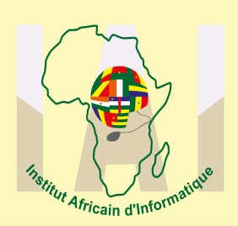

**Travail pratique**

**Rédigé par :**

**Outils d’assistances et des gestions des tontines a l’africaine dit**

**MAMITON**

En vue de la validation des connaissances en C++/Qt acquisent durant la formation en Génie Logiciel

**THEME :**

**Année Académique 2016-2016**

**NKUMBE ENONGENE ASTRID AURELIEN**

Sous la supervision et l’enseigenment de :

**M. OMGBA**